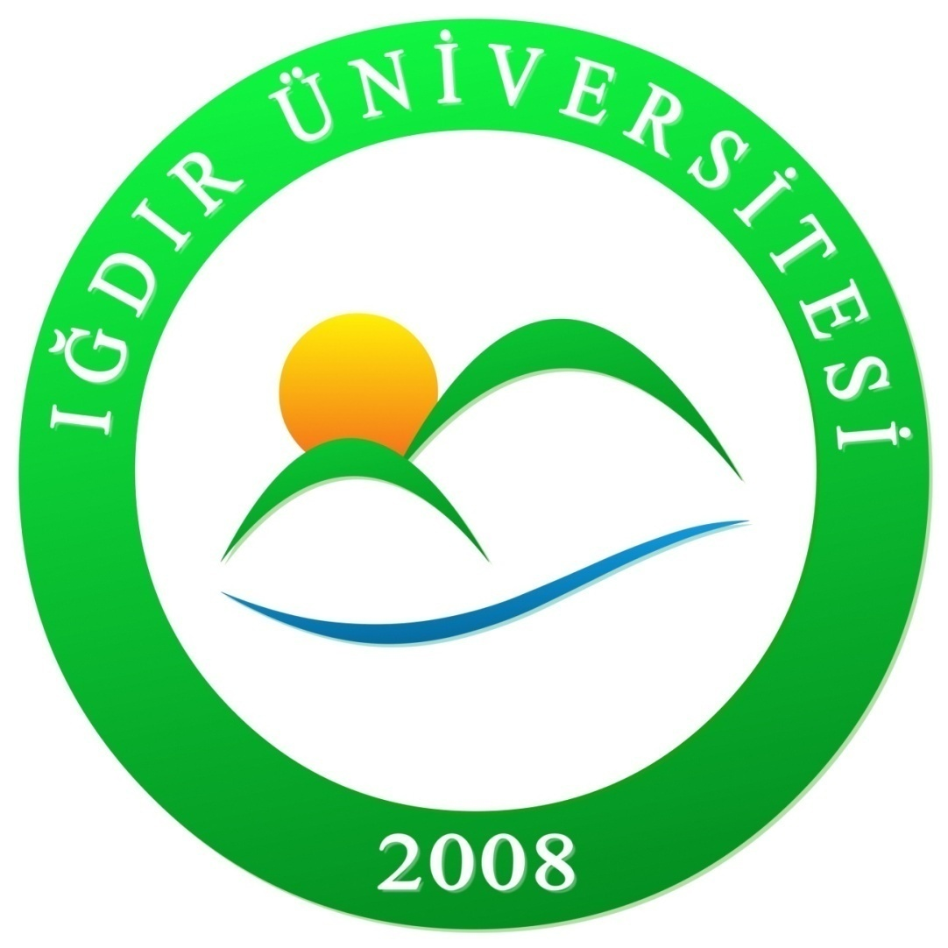

T.C.
IĞDIR ÜNİVERSİTESİ

SAĞLIK KÜLTÜR VE SPOR DAİRE BAŞKANLIĞI

2014 YILI

BİRİM FAALİYET RAPORU

SUNUŞ

SUNUŞ
Sağlık Kültür ve Spor Dairesi Başkanlığı; Üniversite öğrencilerinin beden ve ruh sağlıklarının korunması, barınma, beslenme, çalışma, dinlenme ve ilgi alanlarına göre ders dışı zamanlarının değerlendirilmesi, yeni ilgi alanlarının kazanılmasına imkân sağlanması, gerek bedensel gerekse sosyal durumlarının iyileştirilmesine, yeteneklerinin ve kişiliklerinin sağlıklı bir şekilde gelişmesine imkân verecek hizmetlerin sunulması, onların ruhsal ve bedensel sağlıklarına özen gösteren bireyler olarak yetiştirilmesi, birlikte düzenli ve disiplinli bir çalışma, dinlenme ve eğlenme alışkanlıklarının kazandırılması amacıyla 2547 sayılı Yüksek Öğretim Kanununun, 2880 sayılı değişik 46. ve 47. maddeleri uyarınca kurulmuştur.
Bu sebeple Sağlık Kültür ve Spor Dairesi, Üniversitelerde hizmet verdiği kesimin bütünü için, sosyal, kültürel danışma ve rehberlik ile spor ihtiyaçlarını karşılayan bir hizmet birimi ve aynı zamanda eğitim–öğretimin desteklenmesi amacıyla bu alanda uygulama ve araştırmaların yapıldığı bir uygulama merkezidir.
Daire Başkanlığımız Rektör tarafından görevlendirilen bir Rektör Yardımcısına bağlı olarak çalışmalarımızı sürdürmektedir.

Yadullah KESER
Daire Başkan V.
1.GENEL BİLGİLER
1.1.Misyon ve Vizyon

MİSYON
Üniversitemizin gereksinimleri ve amaçları doğrultusunda, başkanlığımızın faaliyet konusuna giren tüm hizmet alanlarında, öğrencilerimize ve personelimize yönelik, mevcut kaynaklarımızı en iyi şekilde kullanan, bilgi ve ileri teknoloji ile donatılmış öncü bir başkanlık olmaktır.

VİZYON
Üniversitemiz öğrencileri ve personeline, çağdaş yöntemlerle, yeterli ve kaliteli düzeyde beslenme ve sağlık hizmeti sunmak, ayrıca öğrencilerimizin barınma, sosyal, kültürel, danışma ve rehberlik ile spor ihtiyaçlarını en iyi şekilde karşılamaktır.
1.2.Yetki, Görev ve Sorumluluklar
1.2.1.Yetki ve Sorumluluk

Sağlık, Kültür ve Spor Daire Başkanlığı; 2547 Sayılı Yükseköğretim Kanunun 46. Ve 47. Maddeleri, 124 Sayılı Yükseköğretim Üst Kuruluşları ile Yüksek Öğretim Kurumlarının İdari Teşkilatı hakkında Kanun Hükmünde Kararnamenin 32. Maddesi ile Yükseköğretim Kurumları Mediko-Sosyal Sağlık, Kültür ve Spor İşleri Dairesi Uygulama Yönetmeliğinde görev ve sorumluluklarının ayrıntıları belirlenen bir sağlık kuruluşu; öğrencilerin sosyal, kültürel, danışma ve rehberlik ile spor ihtiyaçlarını karşılayan bir hizmet birimi ve aynı zamanda eğitim-öğretimin desteklenmesi amacıyla bu alanda uygulama ve araştırmaların yapıldığı bir uygulama dairesidir.
İşlevi; öğrencilerin ve çalışanların beden ve ruh sağlığının korunması, beslenme, barınma, çalışma, spor yapma, boş zamanlarını değerlendirme ve sosyal ihtiyaçlarını karşılamak amacıyla konferans, sempozyum, seminer, tiyatro, konser, sergi, halk oyunları faaliyetleri düzenleyerek bunlarla ilgili salonların, yurt, kantin, kafeterya, eğlence yerleri gibi tesislerin işletilmesi/işlettirilmesi bunlardan öğrencilerin ve çalışanların en iyi şekilde yararlanmalarını sağlamaktır.

1.2.2.Görevler

- Öğrencilerin ve personelin sportif, kültürel, sosyal ihtiyaçlarını karşılayacak faaliyetleri düzenlemek,

- Öğrencilerin ve personelin beslenme ve benzeri ihtiyaçlarını karşılamak,

1.3.Birime İlişkin Bilgiler
1.3.1.Fiziksel Yapı
Rektörlük binasında başkanlığımız emrine 11 oda tahsis edilmiştir. Sağlık Kültür ve Spor Daire Başkanlığı olarak çalışmalarımızı burada sürdürmekteyiz.

Birimler | İdari Bina | Eğitim Alanı |  | Sosyal Alanlar |  |  | Sirkülâsyon Alanı | Spor Alanları |  | Toplam Alan
 | Alanları | A | B | C | D | E |  | Açık | Kapalı
Başkanlık | 50 | 0 | 0 | 1300 m² | 0 | 0 | 0 | 0 | 0 | 50 m²
Bürolar | 180 | 0 | 0 | 0 | 0 | 0 | 0 | 0 | 0 | 180, m²
Toplam | 230 m² | 0 | 0 | 1300 m² | 0 | 0 | 0 | 0 | 0 | 1530 m²

A= Derslik; B= Laboratuar; C=Kantin, Kafeterya, vb. D=Lojman; E= Yurtlar

1.3.2.Örgüt Yapısı

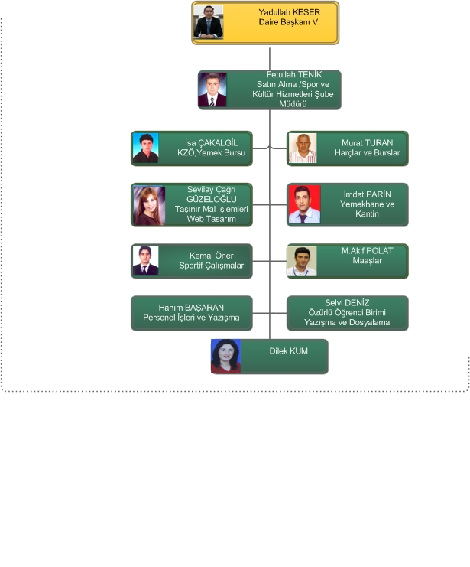

1.3.3.Bilgi ve Teknolojik Kaynaklar

Cinsi | Sayı
Bilgisayar | 15 Adet
Yazıcı | 8 Adet
Fotokopi Makinesi | 3 Adet
Fax | 1 Adet

1.3.4. İnsan Kaynakları

1.3.4.1. Akademik Personel
Başkanlığımız bünyesinde kurulan Gençlik Danışma Birimi’nde Öğr. Gör. Ercan ARAS görev yapmaktadır.

1.3.4.2. İdari Personel
 |  | Sayı
G.İ.H. | 11
S.H.S. | 4
T.H.S. | 1
E.Ö.H. | -
A.H.S. | -
Y.H.S. | 1
Toplam | 17

Unvan |  | Sayı
Daire Başkanı |  | 1
Şube Müdürü |  | 2
Şef |  | -
Memur |  | 3
Bilgisayar İşletmeni |  | 4
Tekniker |  | 1
Diyetisyen |  | 1
Hemşire |  | 4
Hizmetli |  | 1
TOPLAM |  | 17

Eğitim Durumuna Göre İdari Personel Dağılımı
Eğitim Durumu | sayı
Orta Öğretim | -
Lise | 2
Ön Lisans | 5
Lisans | 10
Yüksek Lisans | -
Doktora | -
Toplam | 17

Cinsiyete Göre İdari Personel Dağılımı
Cinsiyet | sayı
Kadın | 9
Erkek | 8
Toplam | 17

Hizmet Yılına Göre İdari Personel Dağılımı
Hizmet Yılı | sayı
0-5 | 8
6-10 | 5
10-15 | 2
15-20 | 1
20 - 25 | 1
25+
Toplam | 17

Yaşları İtibariyle İdari Personel Dağılımı
Yaş | sayı
18-25 | -
25-30 | 10
31-35 | 4
36-40 | 1
41-45 | 2
46+ | -
Toplam | 17

1.3.5.Sunulan Hizmetler
Üniversitemiz öğrencilerinin kültürel etkinliklerinin büyük bir bölümü Sağlık, Kültür ve Spor Daire Başkanlığı tarafından yürütülmektedir. Kültürel etkinliklerin amacı; öğrencilerin ilgi alanlarına göre ders dışı zamanlarını değerlendirmek, yeni ilgi alanlarıyla birlikte dinlenme ve eğlenme alışkanlığı kazanmaları sağlamak; sosyal ilişkilerini geliştirmek, birlikte üretim, birlikte paylaşım ve birlikte çözüm yolları bularak, öğrencilerin kültürel açıdan gelişmelerine yardımcı olmaktır.

Beslenme Hizmetleri:
Beslenme, Sağlık Kültür ve Spor Daire Başkanlığının Akademik ve İdari personel ile öğrencilere yönelik en önemli hizmet alanlarından biridir. Ülkemizde üniversite öğrencilerinin yeterli ve dengeli beslenme konusunda sorunlar yaşadığı, genellikle sağlıksız ve hızlı hazırlanan besinleri tercih ettikleri ortada. Üniversite öğrencilerinin sağlıksız beslenmelerinin temel nedenleri arasında; maddi problemler, yurt şartlarının uygun olmayışı, erkek öğrencilerin yemek pişirmeye yatkın olmayışı ve sosyal ortamların eksikliği yer almaktadır.
Üniversite öğrencilerinin yetersiz beslenme sonucu karşılaştıkları sağlık sorunlarının başında; şişmanlık, aşırı zayıflık ve vitamin-mineral eksikliği gelmektedir. Dolayısıyla, öğrencilerimize kaliteli ve uygun fiyatta yemek çıkarmak, Başkanlığımıza bağlı kantinlerde temiz ve sıcak bir ortam sağlamak en önemli vazifemizdir.
Yemek menüleri, öğrenci grubunun özelliklerini baz alarak enerji ihtiyaçlarını karşılayan yeterli ve dengeli beslenme ilkelerine uygun, protein ve kalori değerlerine bakılarak mevsim özelliklerine göre aylık hazırlanmaktadır.
Öğrencilerimize, katılım payı olarak bir miktar ücret alınmak şartıyla üç çeşitten oluşan öğlen ve akşam yemeği verilmektedir. Yemek maliyetinin geri kalan kısmı Sağlık-Kültür ve Spor Daire Başkanlığı bütçesinden karşılanmaktadır. Çıkan yemeklerin temizlik ve kalite yönünden denetlenmesi gıda mühendisleri ve diğer yetkililer tarafından düzenli olarak yapılmaktadır. Ayrıca, öğrencilerimizin beslenme gereksinimlerine seçenek oluşturmak ve boş zamanlarda gidebilecekleri mekânları çoğaltmak amacıyla fakülte ve yüksekokullarda kantin ve kafeteryalar dizayn edilmiştir.
Sağlık Hizmetleri:
5510 sayılı Sosyal Sigortalar ve Genel Sağlık Sigortası Kanunu yürürlüğe girdiğinden 2012 yılından itibaren tüm sağlık hizmetleri SGK bünyesinde tek elden yürütülmektedir.
Sosyal ve Kültürel Hizmetler:
Sağlık Kültür ve Spor Daire Başkanlığı, her yıl Bahar Şenlikleri’ni koordine etmekte, yıl içerisinde çeşitli sanatsal aktiviteler gerçekleştirmekte ve tanıtım amaçlı afiş, broşür, promosyon ürünlerinin teminini sağlamakta ve öğrenci topluluklarımızın kuruluş çalışmalarından itibaren faaliyetlerini desteklemektedir.
Yıl boyunca öğrencilerimiz ile paylaştığımız mesainin yorgunluğunu, geleneksel bahar şenliğimizle atıyor ve hep birlikte şenlik coşkusunu paylaşıyoruz.
Bahar Şenliklerimiz her yıl Mayıs ayında eğitim-öğretim yılının yorgunluğunu unutmak ve öğrencilerimizin birbirleriyle kaynaşabilmeleri için düzenlenmektedir. Bu etkinlikler sayesinde öğrenci ve personelimiz ilgilendikleri alanlarda performanslarını sergileme fırsatı bulurken sanatçılar, sporcular ve bilim adamları ile buluşmaktadırlar.
Ayrıca Iğdır Üniversitesi Konferans Salonunda, 250 kişi kapasiteli salonu ile yıl boyunca kişisel gelişim seminerleri, konser ve dinletiler, tiyatro gösterileri, söyleşiler ve öğrenci topluluklarının hazırladığı etkinlikler, bir program dâhilinde ve ücretsiz olarak sunulmaktadır.
Iğdır Üniversitesi spor etkinlikleri Sağlık Kültür ve Spor Daire Başkanlığı Spor Hizmetleri Şube Müdürlüğü tarafından yürütülmektedir. Spor Hizmetleri Şube Müdürlüğü, Iğdır Üniversitesi öğrencilerinin ders dışında kalan zamanlarının değerlendirilmesi, beden ve ruh sağlığının korunması ve dengeli gelişmelerine yardımcı olunması amacıyla spor faaliyetlerini organize etmek; üniversite öğretim elemanları ve idari personelin spor tesislerinden yararlanabilmelerini sağlamak; spor tesisleri ile spor alanlarının bakım ve yönetim faaliyetlerini yürütmek üzere görevlidir. Iğdır Üniversitesi’nin spor tesislerinde, idari ve akademik personeller ile fakülte ve yüksekokullar arasında her yıl düzenlenen bahar şenliklerinde Satranç, Masa tenisi ve Futbol branşlarında spor karşılaşmaları düzenlenmektedir. Ayrıca Iğdır Üniversitesi Atletizm, Masa tenisi, Halk oyunları, Boks ve Bilardo branşlarında okul takımları oluşturarak üniversiteler arası spor müsabakalarına katılım sağlamaktadır.
Üniversiteler arası spor karşılaşmalarında Iğdır Üniversitesini temsil eden takımlar; Sağlık, Kültür ve Spor Daire Başkanlığınca Antrenörler tarafından seçilen başarılı öğrencilerden oluşmakta ve Türkiye Üniversite Sporları Federasyonu’nun hazırlamış olduğu yıllık faaliyet programına göre çeşitli üniversitelerde gerçekleştirilen müsabakalarda yer almaktadır.
Iğdır Üniversitesi bünyesinde Sağlık, Kültür ve Spor Daire Başkanlığı Spor Hizmetleri Şube Müdürlüğü tarafından organize edilen spor müsabakalarına fakülte / yüksekokulların oluşturdukları takımlar katılmaktadır. Katılacak branşlara göre oluşturulan takımlara spor hizmetleri tarafından öğrenci çalıştırıcı görevlendirilmekte ve programlı bir şekilde tesislerden yararlanarak antrenman yapabilme olanağı sağlanmaktadır.

ÜNİVERSİTEMİZ ÖĞRENCİ TOPLULUKLARI
Üniversitemizde, öğrencilerin bilimsel, sosyal, kültürel, sportif ve sanatsal etkinliklerde bulunmak amacı ile önlisans, lisans ve lisansüstü programlarına kayıtlı öğrencilerimizce kurulmuş 15 öğrenci topluluğu bulunmaktadır.

1-İdeal Gençlik Topluluğu
2-Yeşilay Topluluğu
3-Yaşayan Kuran Topluluğu
4-Fotoğrafçılık Ve Sinema Topluluğu
5-İlahiyat Kültür ve Sanat Topluluğu
6- Folklor Topluluğu
7-Köprü Topluluğu
8- Sosyal Hareketler Topluluğu
9- Iğdır Üniversitesi Tiyatro Topluluğu
10- Müzik şöleni ve Eğlence Topluluğu
11- Sağlıkla Yaşam Topluluğu
12- Erasmus Topluluğu
13- Genç Gıda Topluluğu
14-Turzm ve Araştırma Topluluğu
15-Genç Tema Öğrenci Topluluğu
16-Dini Musiki Topluluğu
17-Edebiyat Topluluğu
18-Kişisel Gelişim Topluluğu

2014 YILINDA YAPILAN FAALİYETLER
- Ocak ayında Kantin İhaleleri yapılmış olup, Iğdır MYO kantini Mehmet TAŞDEMİR, Karaağaç Kampüsü kantini de Sedat ÇEKİM uhdesinde kalmıştır
- Sosyal Hareketler ve Bilinçli Eğitim Topluluğu 24/01/2014 tarihinde Grup Ares’in katılım sağladığı üniversitemiz Karaağaç Kampüsü Konferans Salonunda Musiki ve Şiir Dinletisi düzenlemiştir.
- Sosyal Hareketler ve Bilinçli Eğitim Topluluğu 25/01/2014 konuşmacı olarak Psikolog Bahri AYKAN’ nın katıldığı Madde Bağımlılığı ve Uyuşturucuyla Mücadele konulu konferans düzenlemiştir.
- Sosyal Hareketler ve Bilinçli Eğitim Topluluğu 27/02/2014 tarihinde konuşmacı olarak Prof. Dr. Osman ÇAKMAK’ ın katıldığı Eğitim ile Bilgilendirme konulu konferans düzenlemiştir.
- Üniversitemiz birimlerinde çalıştırılmak üzere 7 tane kısmi zamanlı öğrenci 15/02/2014 tarihinde işe başlatılmıştır.
- Üniversitemize kayıt yaptıran yabancı uyruklu öğrencilerimize şubat ayından itibaren yemek bursu başkanlığımız tarafından verilmiştir.
- Yüzde 10 dilimine giren öğrencilerimizin katkı paylarının iadesi yapılmıştır.
- 28 ocak-3 şubat tarihleri arasında 18.si düzenlenen Doğu Akdeniz Uluslararası Fuarına Şube Müdürümüz Fetullah TENİK katılım sağlamıştır.
- Üniversitemiz Ziraat Fakültesi Bitki Koruma Bölümü öğrencisi Ali ÇİÇEK bu yıl Antalya da 5. si düzenlenen bitki koruma kongresine gönderilmiştir.
- İdeal Gençlik Topluluğu 13/03/2014 tarihinde konuşmacı olarak Araştırmacı Yazar Metin ÖNAL’ ın katıldığı ‘’Hangi Akif’’ konulu konferans düzenlemiştir
- Yaşayan Kur’an Topluluğu, 9 Mart 2014 tarihinde Üniversitemiz Karaağaç Kampüsü Dersliklerinde Kur’an Meali konulu bilgi yarışması düzenlemiştir
- Köprü topluluğu 26/03/2014 tarihinde konuşmacı olarak Eğitimci, Yazar Halit ERTUĞRUL’ un katıldığı Başarıda Moral ve Motivasyon konulu konferans düzenlemiştir.
- Tema Vakfının düzenlemiş olduğu ‘’Dünyayı Kurtaran Adam’’ projesi adı altında Türkiye’nin öncelikli çevre sorunları, ekoloji, sosyal inivasyon ve liderlik gibi konuların işlendiği Antalya’da düzenlenen kongreye Üniversitemiz Genç Tema Öğrenci Topluluk üyelerinden Tuğrul ULUBAY ve Sedat ÇOLAK katılmıştır.
- Genç Gıda Topluluğu 03/04/ tarihinde Prof. Dr Sami ÖZÇELİK ‘in konuşmacı olarak katıldığı «Gıdalarda Bozulma ve zehirlenme» konulu konferans düzenlenmiştir.
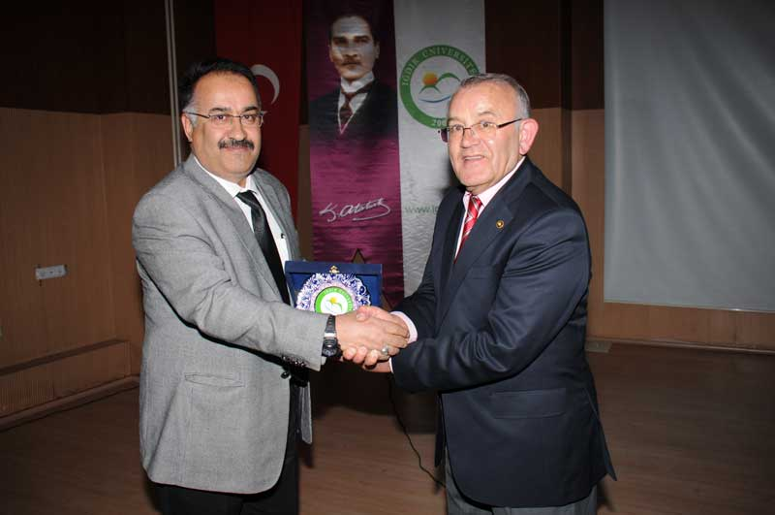
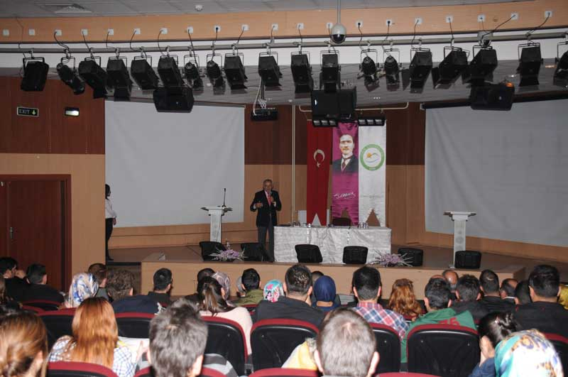

- Genç Gıda Topluluğu 04/04/ tarihinde Prof. Dr. Fevzi KELEŞ, Prof. Dr. Ömer GÜNDOĞDU ve Prof. Dr. Sami ÖZÇELİK’ in konuşmacı olarak katıldığı «Kariyer Günü» konulu panel düzenlemiştir.
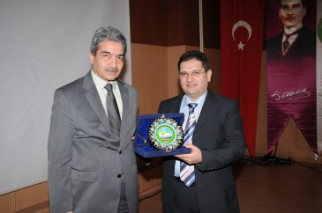

- Yaşayan Kur’an Topluluğu 10/04/2014 tarihinde Zinde Gençlik derneğinin katılımıyla Kur’an’ı Kerim bilgi yarışmasın da dereceye giren öğrencilere üniversitemiz konferans salonun da ödülleri dağıtılmıştır.
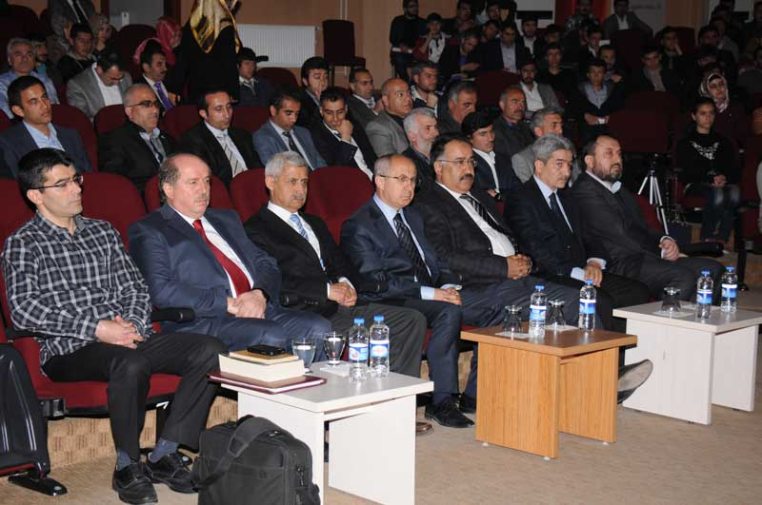

- Sosyal Hareketler ve Bilinçli Eğitim Topluluğu 17/04/2014 tarihinde Prof. Dr. Ahmet BATTAL’ ın konuşmacı olarak katıldığı «Demokratikleşme» konulu konferans düzenlenmiştir.
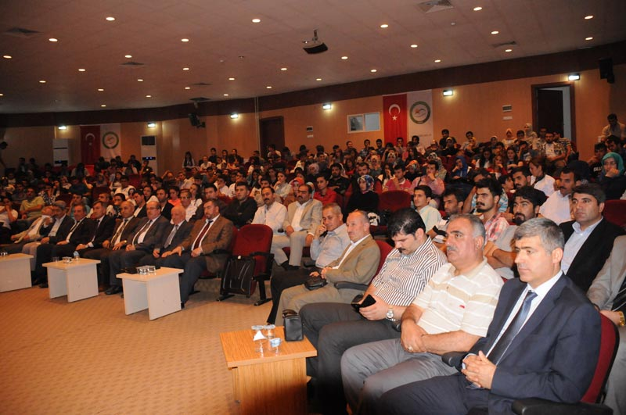
ÜNİVERSİTEMİZİ TANIYALIM PROJESİ
- Üniversitemiz Sağlık, Kültür ve Spor Daire Başkanlığı tarafından hazırlanan proje ile her gün üniversiteden bir akademisyen kentimizdeki bir liseyi ziyaret ederek tanıtım kataloglarıyla ve tanıtım ürünleriyle öğrencilere üniversite hakkında bilgi verdiler.
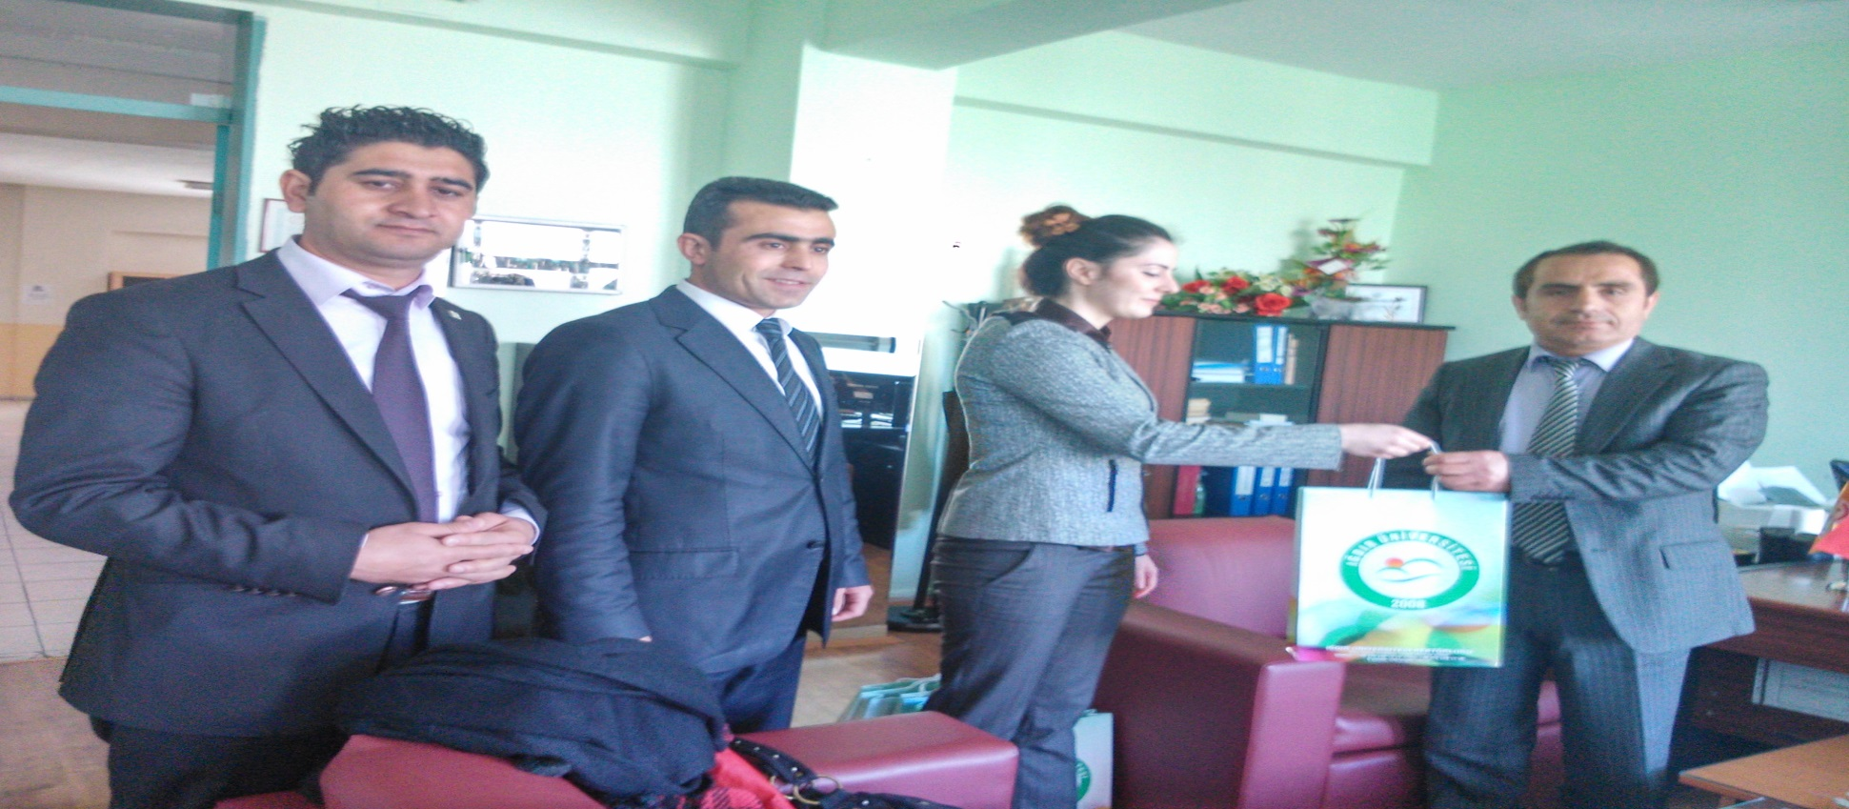
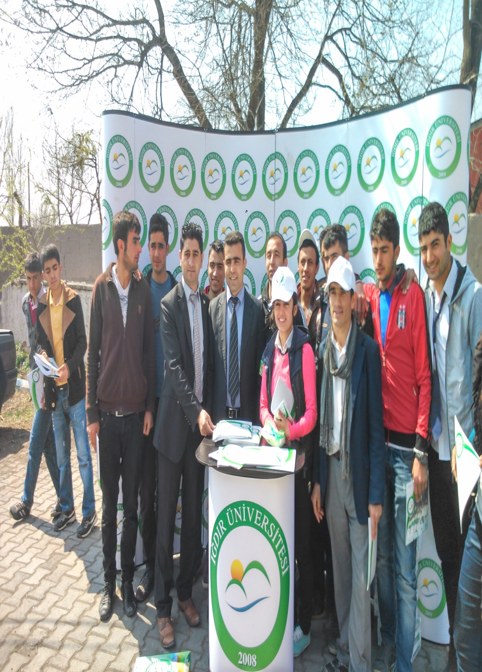
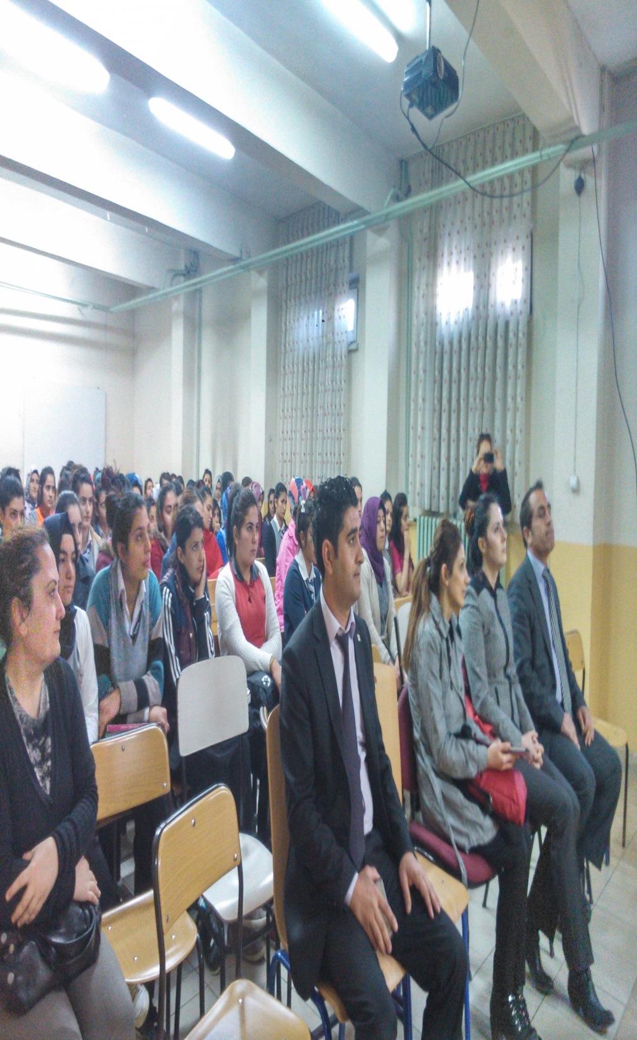
- Köprü Topluluğu 03/04/2014 tarihinde araştırmacı yazar İbrahim ATAY’ ın konuşmacı olarak katıldığı «Tarih Perspektifinde Nitelikli İnsan Gücü ve Geleceğimiz» konulu konferans düzenlenmiştir.
- 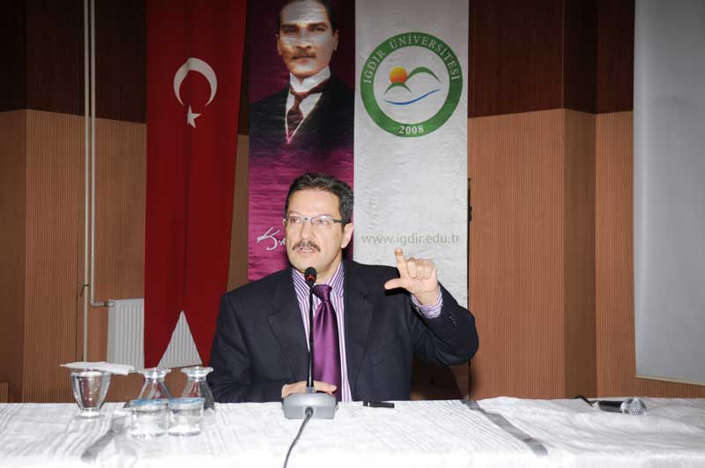
- Genç Gıda Topluluğu 21/04/2014-27/04/2014 tarihleri arasında bölüm öğretim elemanları nezaretinde son sınıf öğrencilerinin mesleki ve pratik bilgilerinin artırılması üretim aşamalarının yerinde görülmesi amacıyla tüm gıda sektöründeki fabrikaların bir arada olduğu Gaziantep’e teknik gezi düzenlenmiştir.
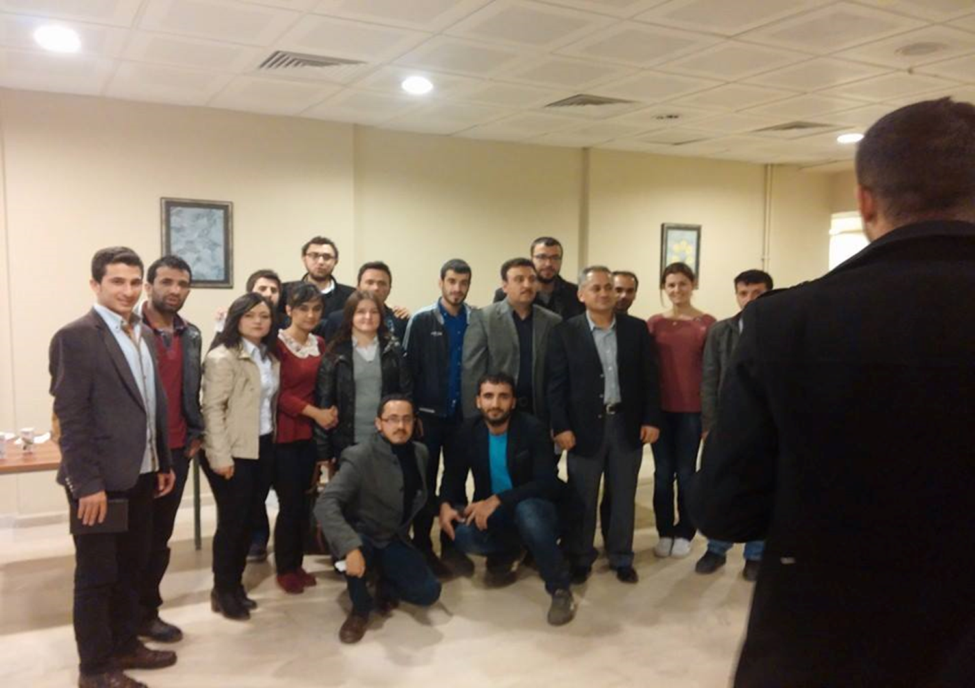
- Türkiye Üniversite Sporları Federasyonunun 2-6 Nisan tarihleri arasında Antalya’nın Kemer ilçesinde düzenlediği masa tenisi şampiyonasına üniversitemiz masa tenisi takımı katılmıştır.
- 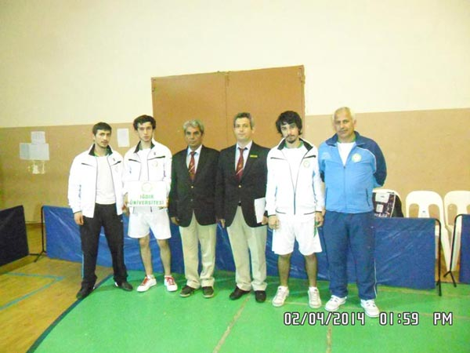
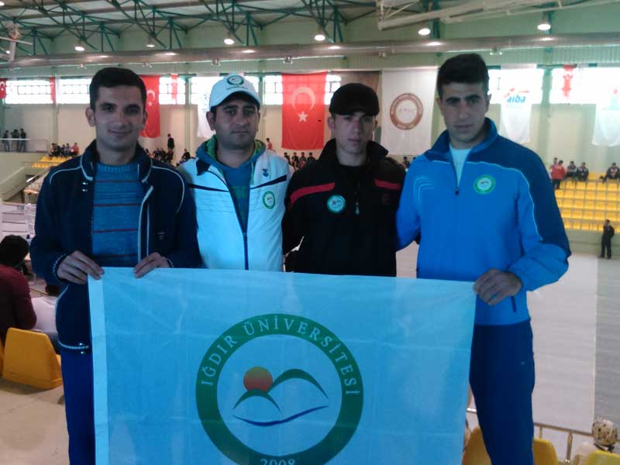
- Sosyal Hareketler Bilinçli Eğitim Topluluğu 15/04/2014 tarihinde Prof. Dr. Osman ÇAKMAK’ ın konuşmacı olarak katıldığı «Yükseköğretim Vizyonu ve Eğitime Kimlik» konulu konferans düzenlenmiştir. 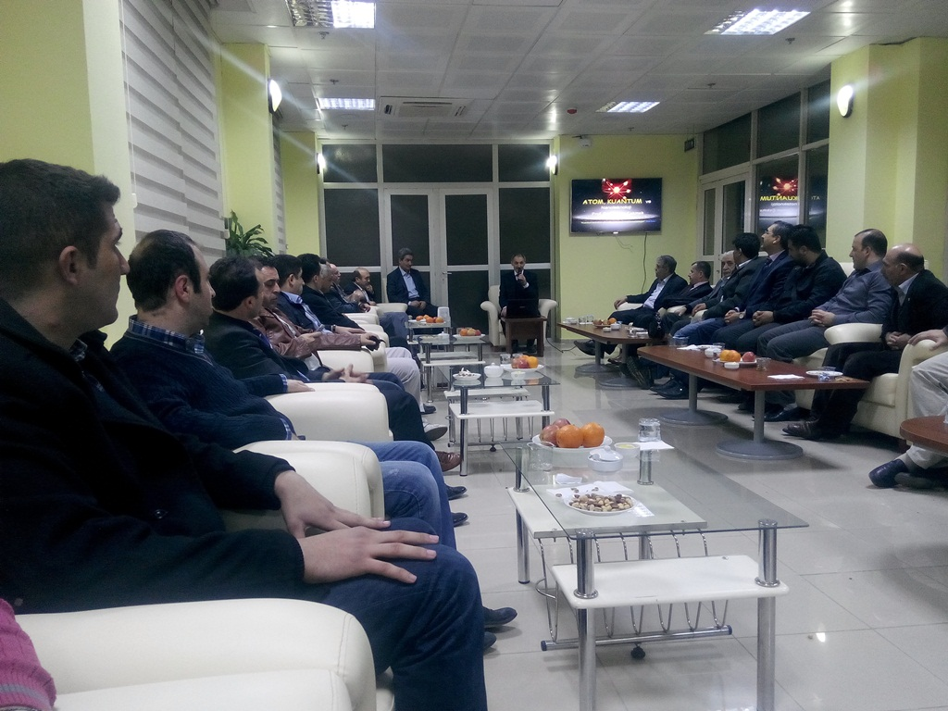

- Türkiye Üniversite Sporları Federasyonunun 27/04/2014-01/05/2014 tarihleri arasında Malatya’da yapılan bilardo şampiyonasına üniversitemiz bilardo takımı katılmıştır.
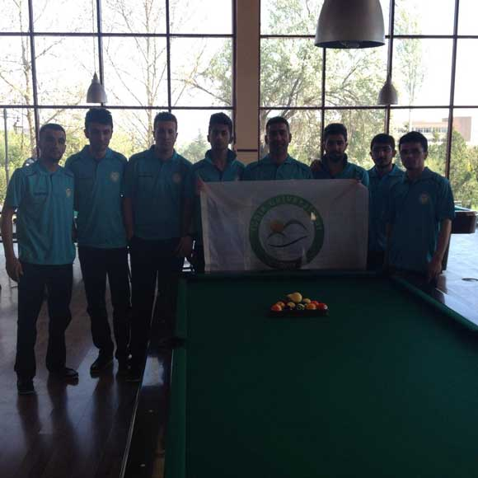
- Türkiye Üniversite Sporları Federasyonunun düzenlemiş olduğu Üniversitelerarası Muay Thai Şampiyonası 22-27 Nisan Tarihleri arasında Muğla’nın Bodrum ilçesinde gerçekleştirilmiştir. Turnuvaya 61 kiloda katılan üniversitemiz öğrencilerinden Muhammed AKAKOÇ yapılan müsabakalar sonucunda turnuvada Türkiye 3. Olmuştur
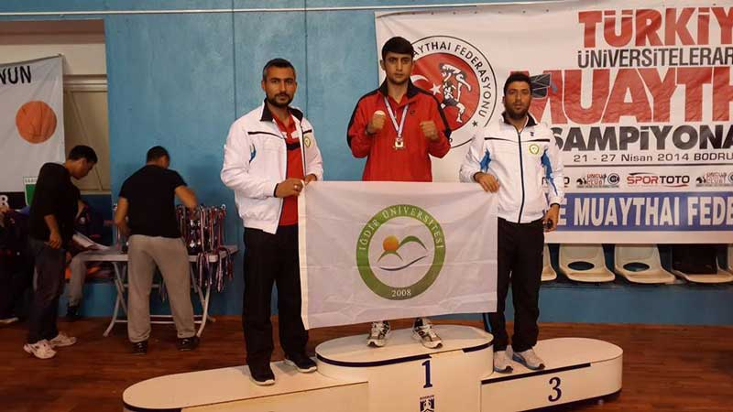
- Sosyal Hareketler Bilinçli Eğitim Topluluğu 24/04/2014 tarihinde Doç. Dr. Süleyman DOĞAN’ ın konuşmacı olarak katıldığı «Mesneviden Pedagojik Telkinler» konulu konferans düzenlenmiştir.
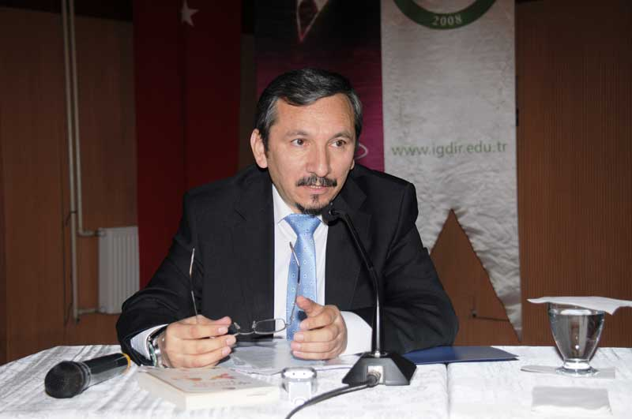
- 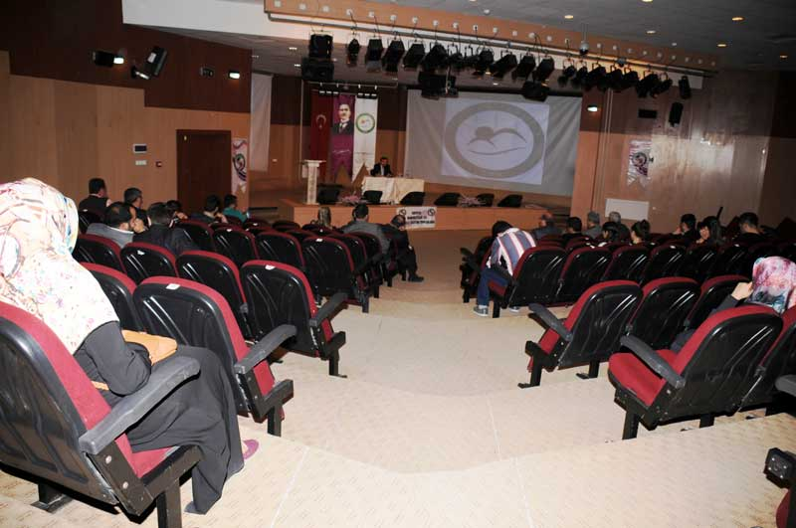
- İdeal gençlik topluluğu 15/05/2014 tarihinde Yrd. Doç. Dr Nadir ÇOLAK’ ın konuşmacı olarak katıldığı «Başarı, Mazeret Yok» konulu konferans düzenlenmiştir.
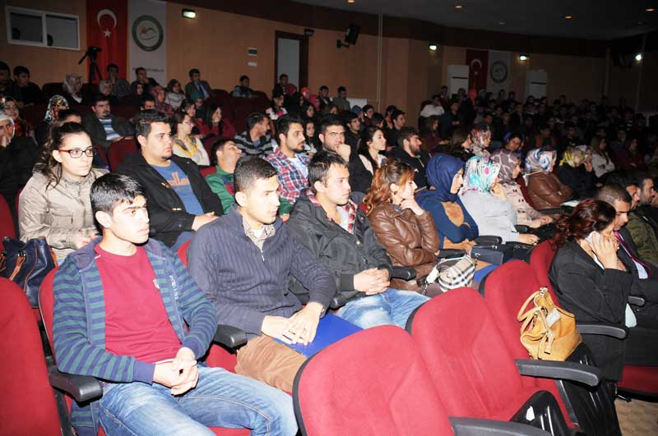
- Genç gıda topluluğu 21 mayıs dünya süt günü münasebetiyle 21/05/2014 tarihinde Prof. Dr. Nurhan AKYÜZ ve Yrd. Doç. Dr. Mustafa TOKER’ in konuşmacı olarak katıldığı konferans düzenlenmiştir.
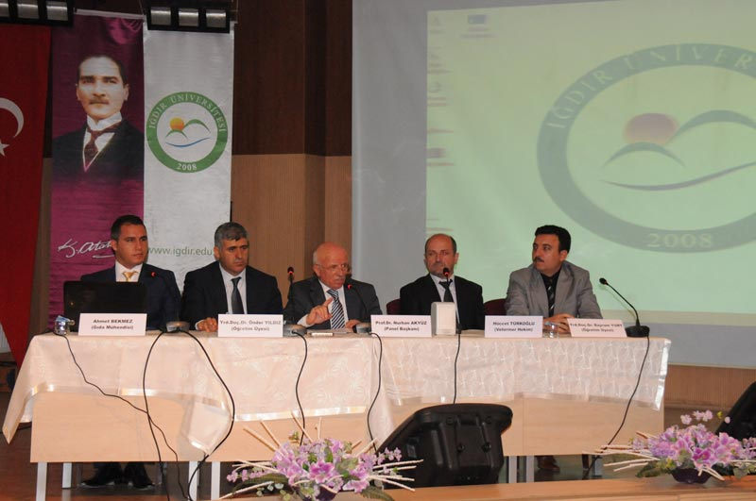
- Iğdır Üniversitesi Mühendislik Fakültesi Gıda Mühendisliği Bölümü ile Türk Standartları Enstitüsü (TSE) Iğdır il müdürlüğü iş birliği ile «helal gıda ve TSE» konulu konferans düzenlendi0
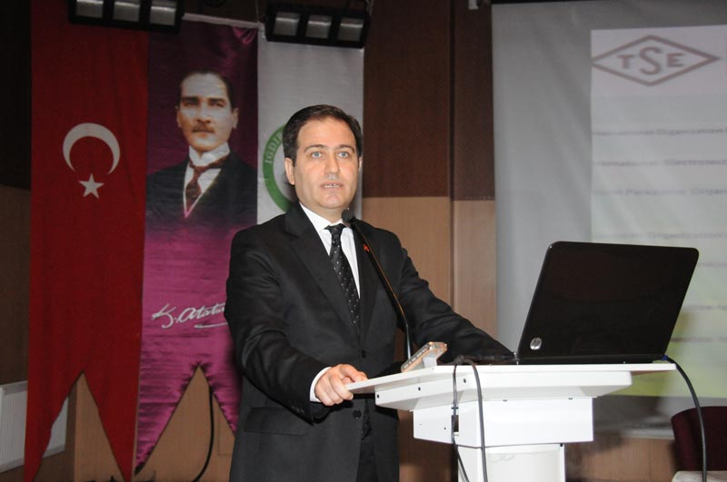
- Iğdır üniversitesi 6.mezuniyet programı 23/05/2014 tarihinde Iğdır Gençlik Hizmetleri ve Spor il Müdürlüğü İskender Iğdır Kapalı Spor Salonun da gerçekleştirildi Programın sonunda Gurup Ares tarafından öğrenciler konser verilmiştir.
- 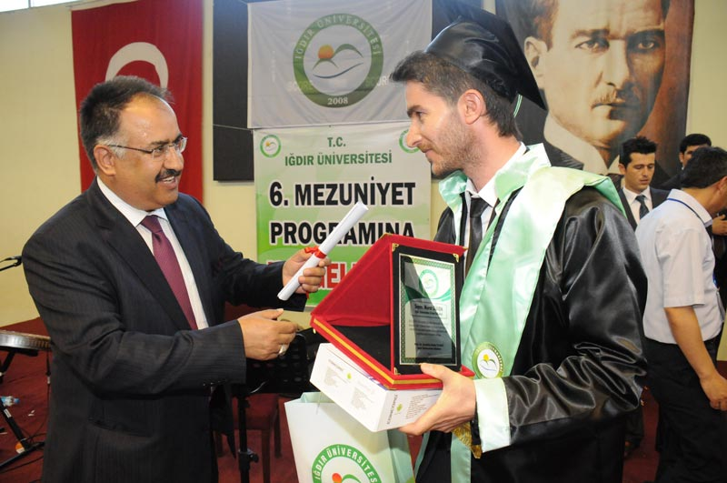
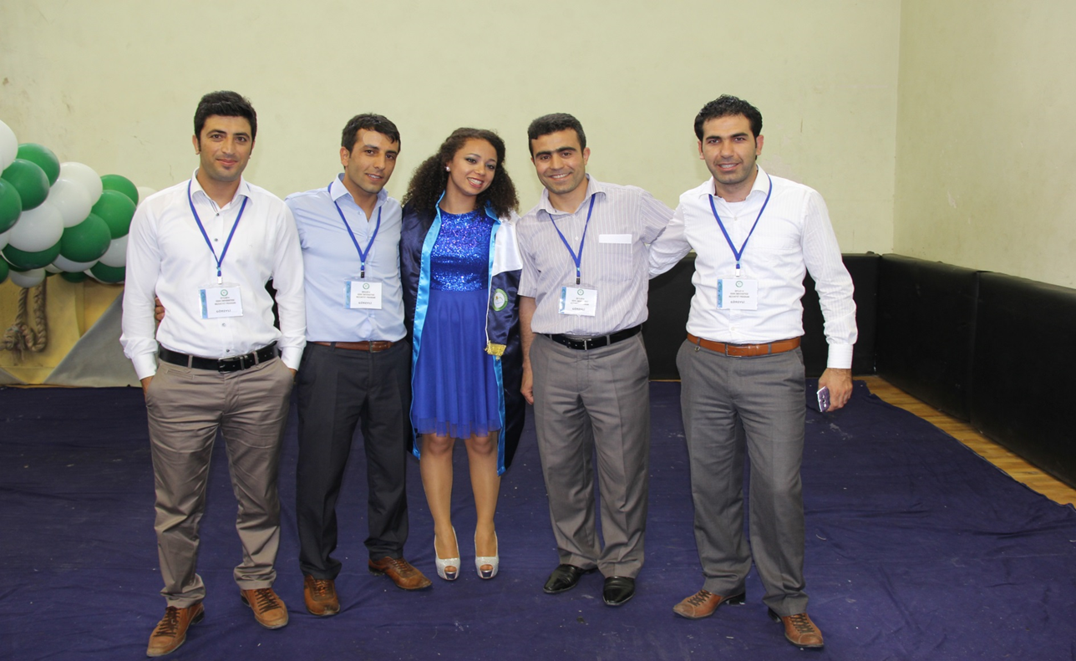
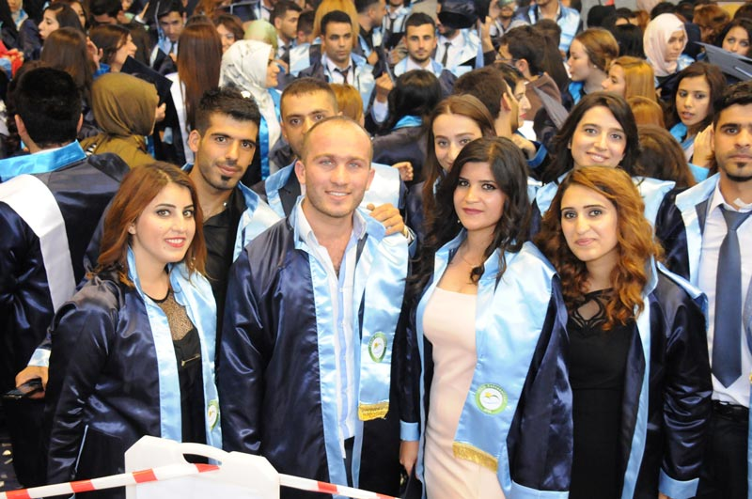
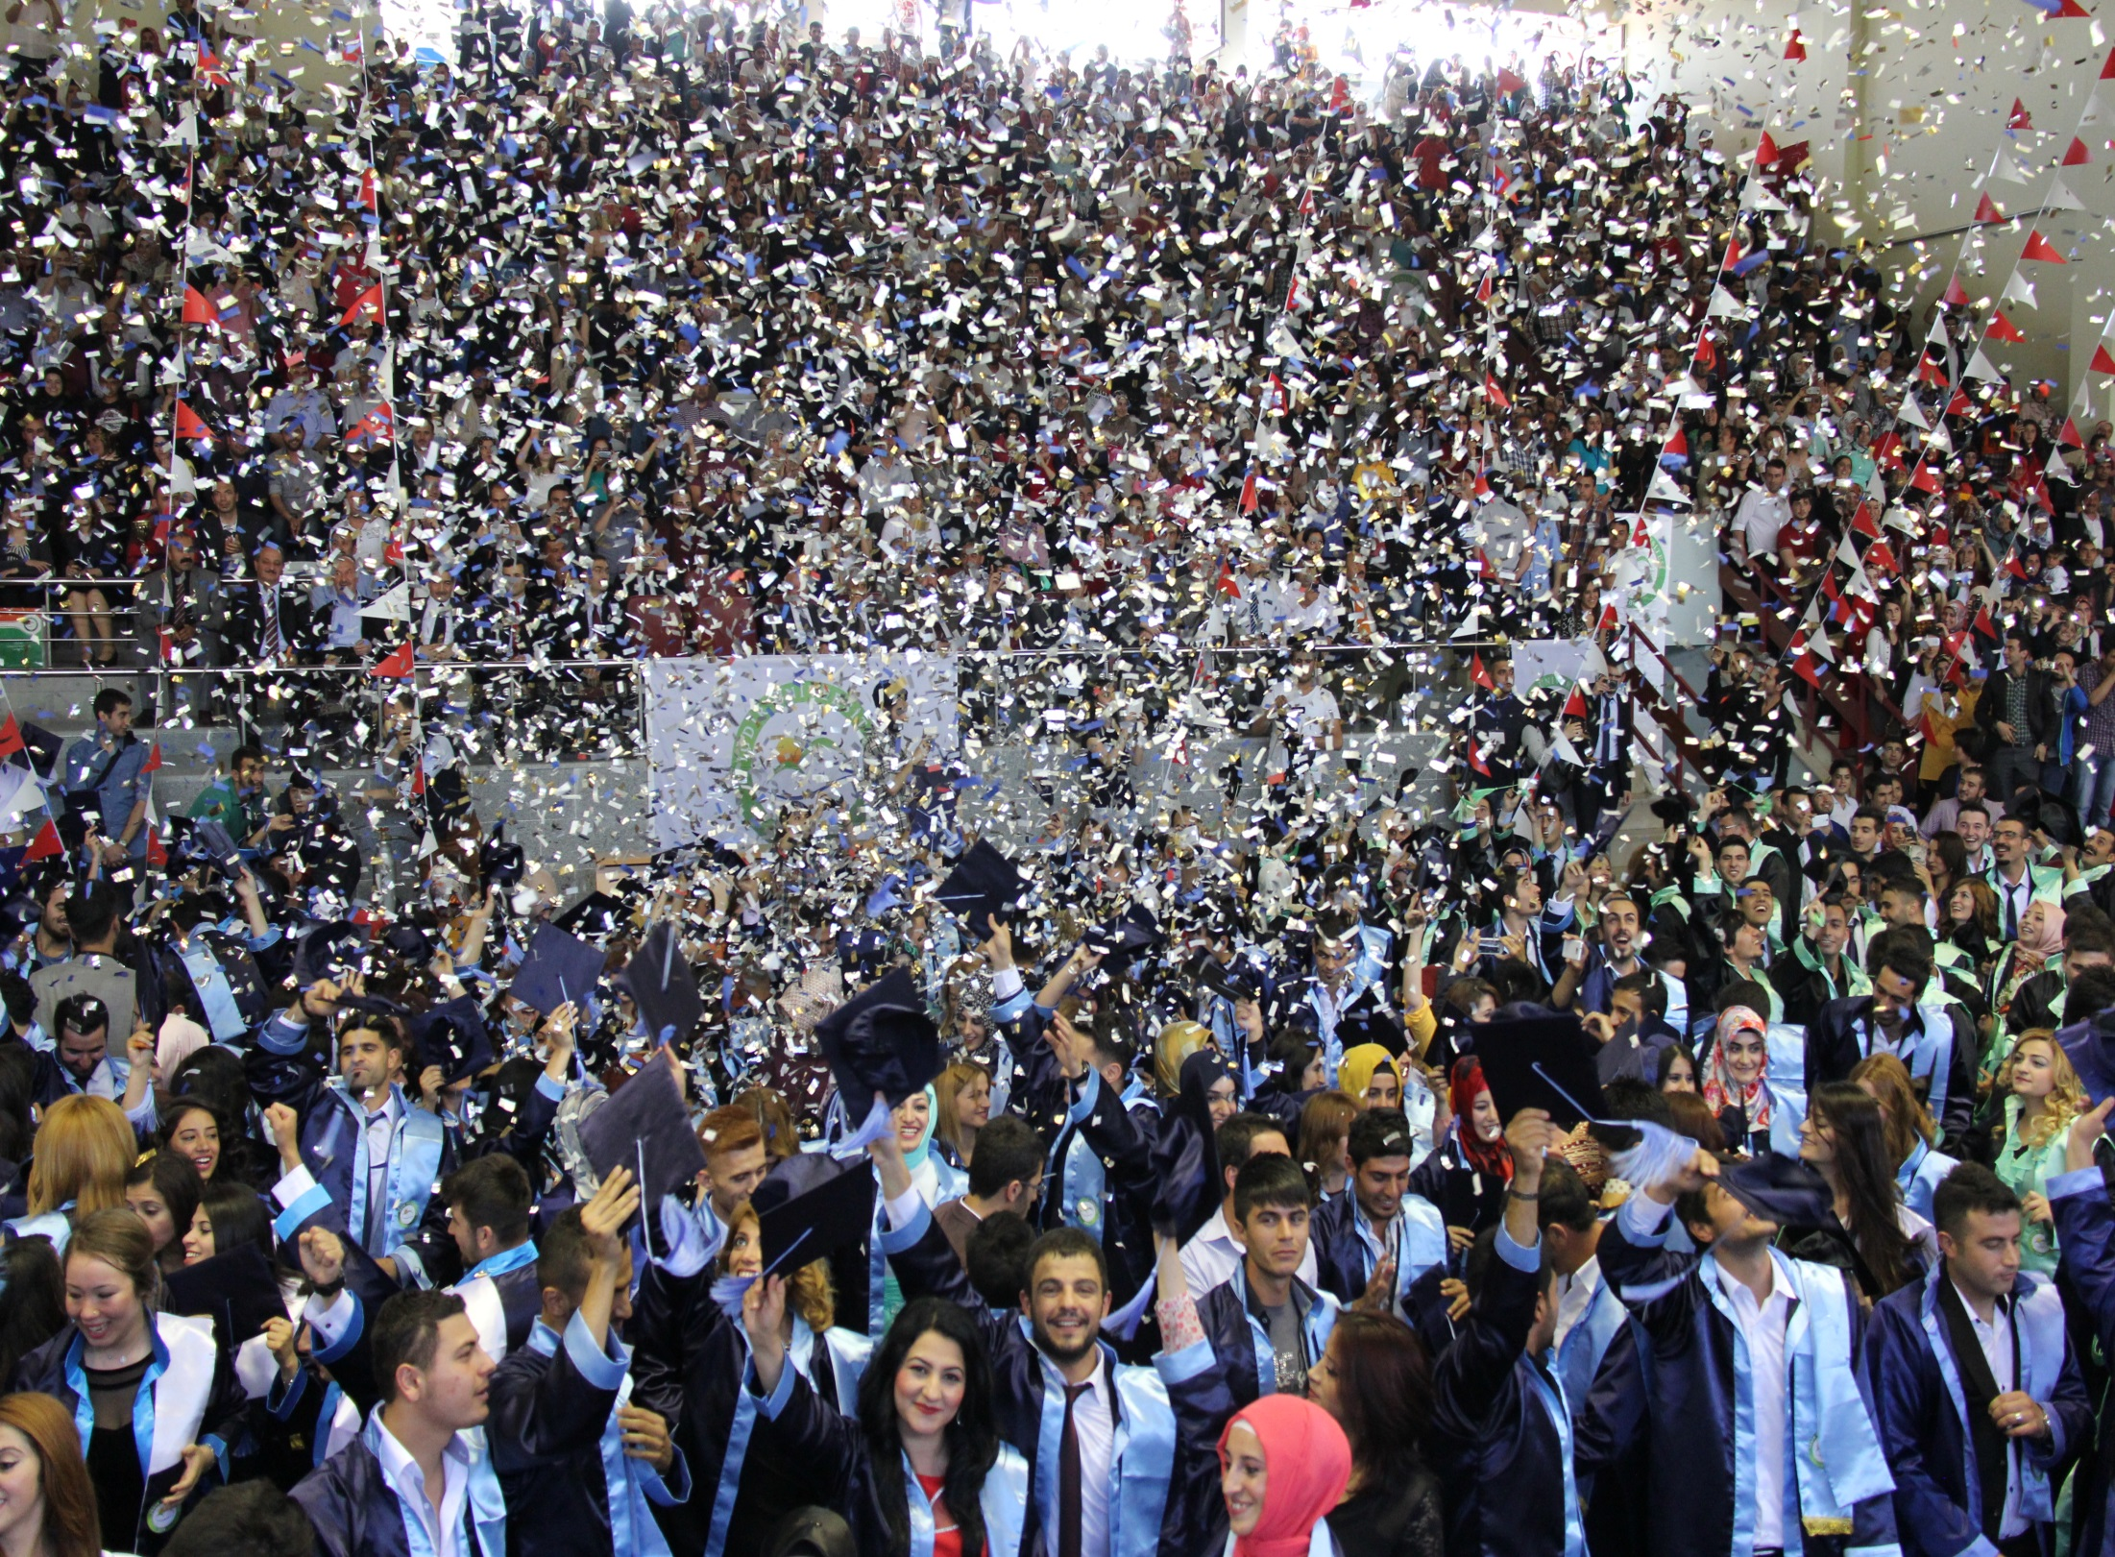
- Başkanlığımız tarafından 05/06/2014 düzenlenen Iğdır Üniversitesi Konferans Söyleşi ve İmza günü Araştırmacı Yazar Kaan Murat YANIK’ ın katılımıyla gerçekleştirilmiştir.
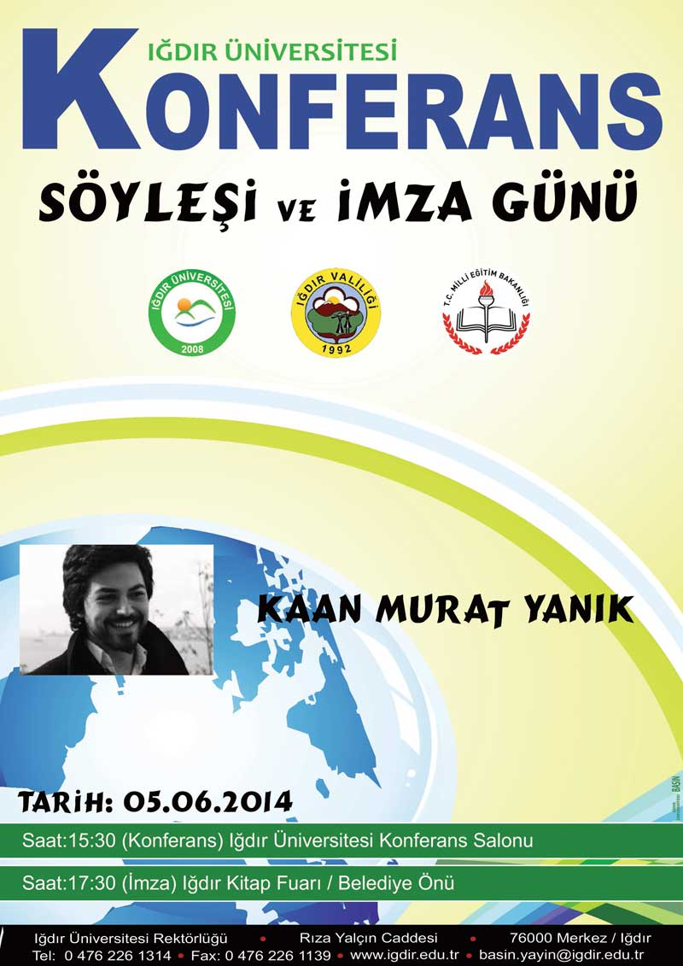
- Iğdır Üniversitesi 2014-2015 akademik yılı açılışı yapıldı.
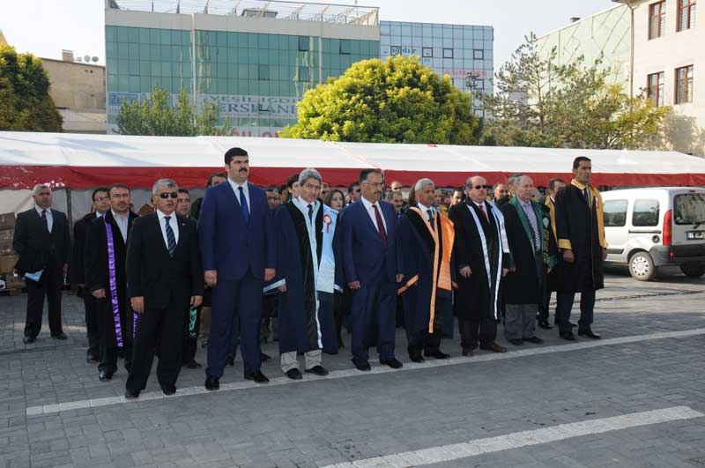
- Iğdır Üniversitesi Su veren Kampüsü Merkezi Derslik Kantini faaliyete girdi.
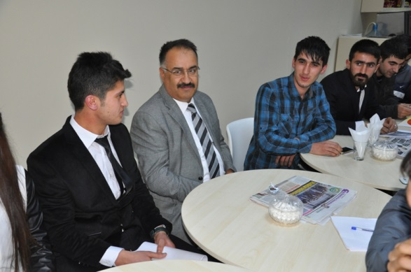
- Iğdır Üniversitesi Suveren Kampüsü Rektörlük binası ve Merkezi Derslik binası önünde öğrenci ve personelin kullanımı için oturma bankları alındı.
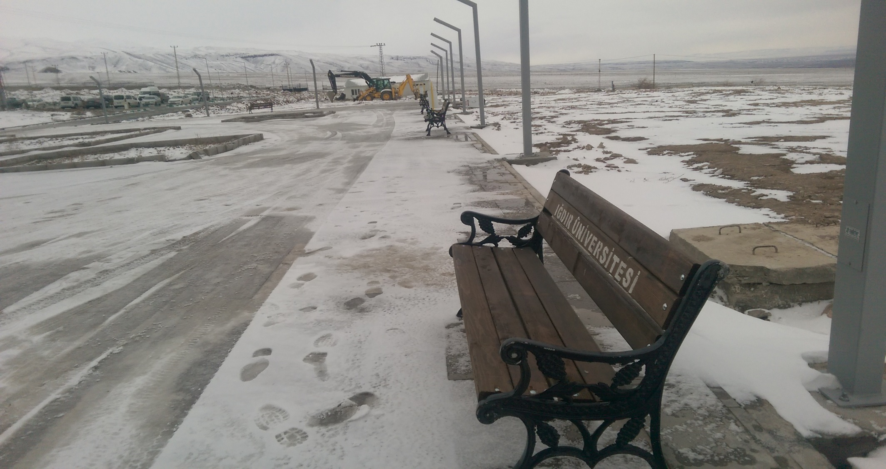
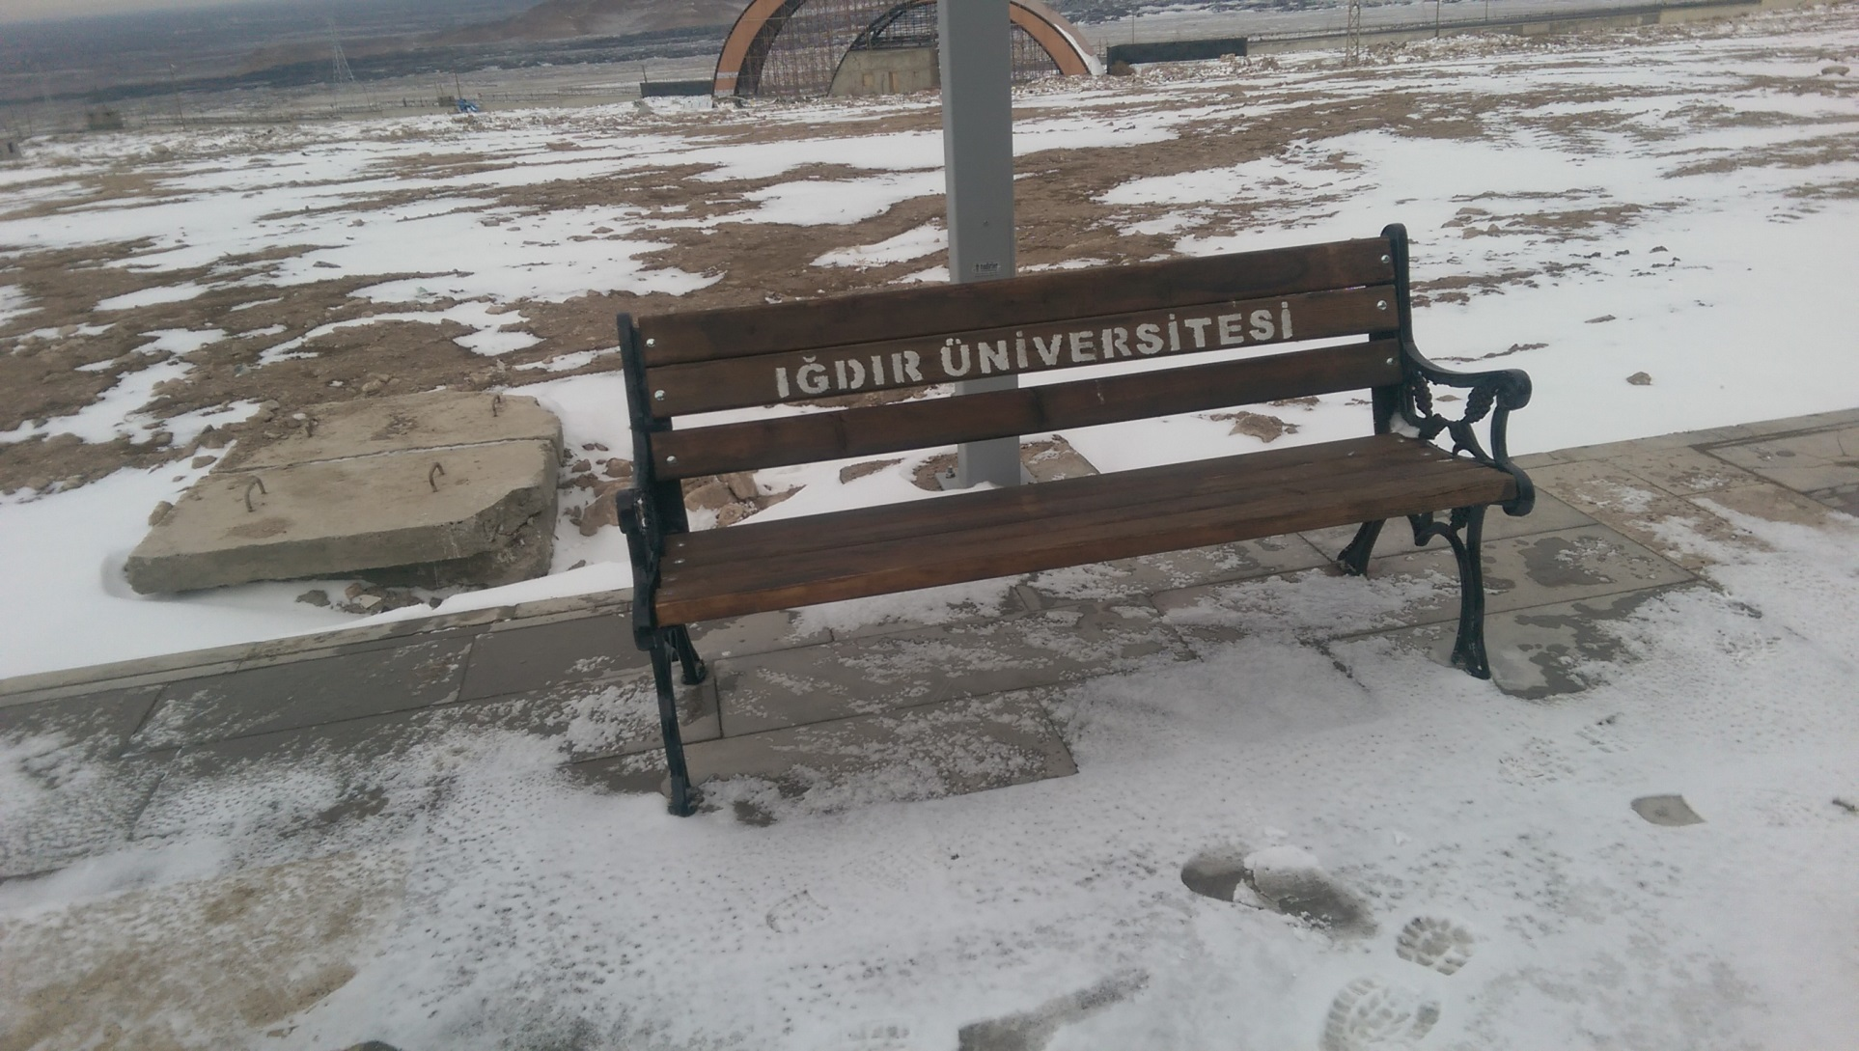
- Başkanlığımızca 120 öğrenciye kısmi zamanlı olarak çalıştırılma olanağı sağlanıyor.
- Başkanlığımızca 120 öğrenciye kısmi zamanlı olarak çalıştırılma olanağı sağlanıyor.
- Başkanlığımızca Rektörlük binasında çalışan personeller için çay ocağı kullanıma açılmıştır.
- 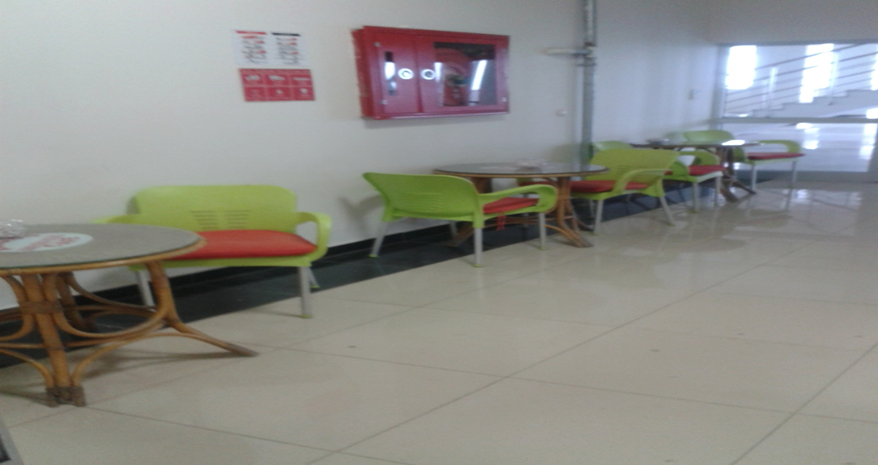
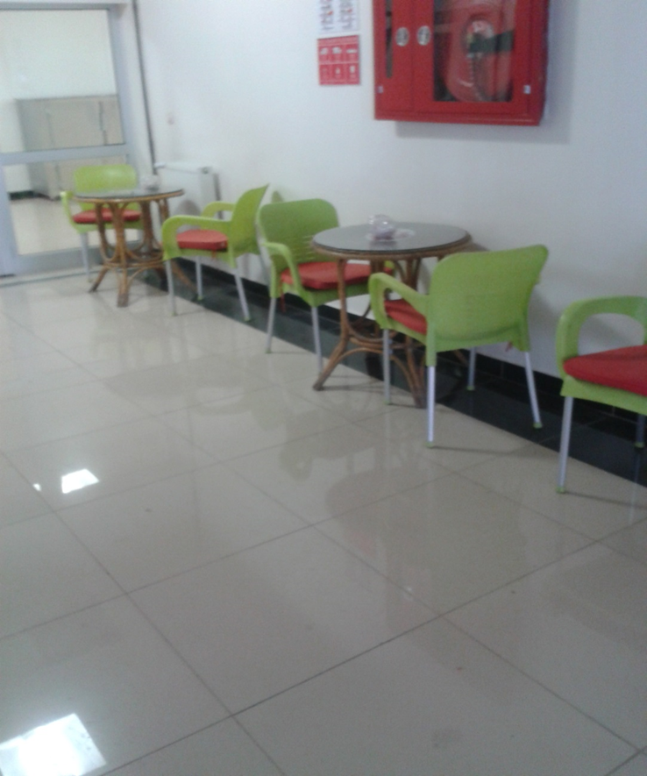
- Üniversitemiz Karaağaç Kampüsü Konferans Salonunda Başkanlığımız ve Iğdır Üniversitesi Bilim ve Düşünce Platformunun düzenlemiş olduğu “Dünden Bugüne Mesnevi” konulu konferansa konuşmacı olarak İlahiyat Fakültesi Dekanı Prof. Dr. Şadi EREN katıldı.
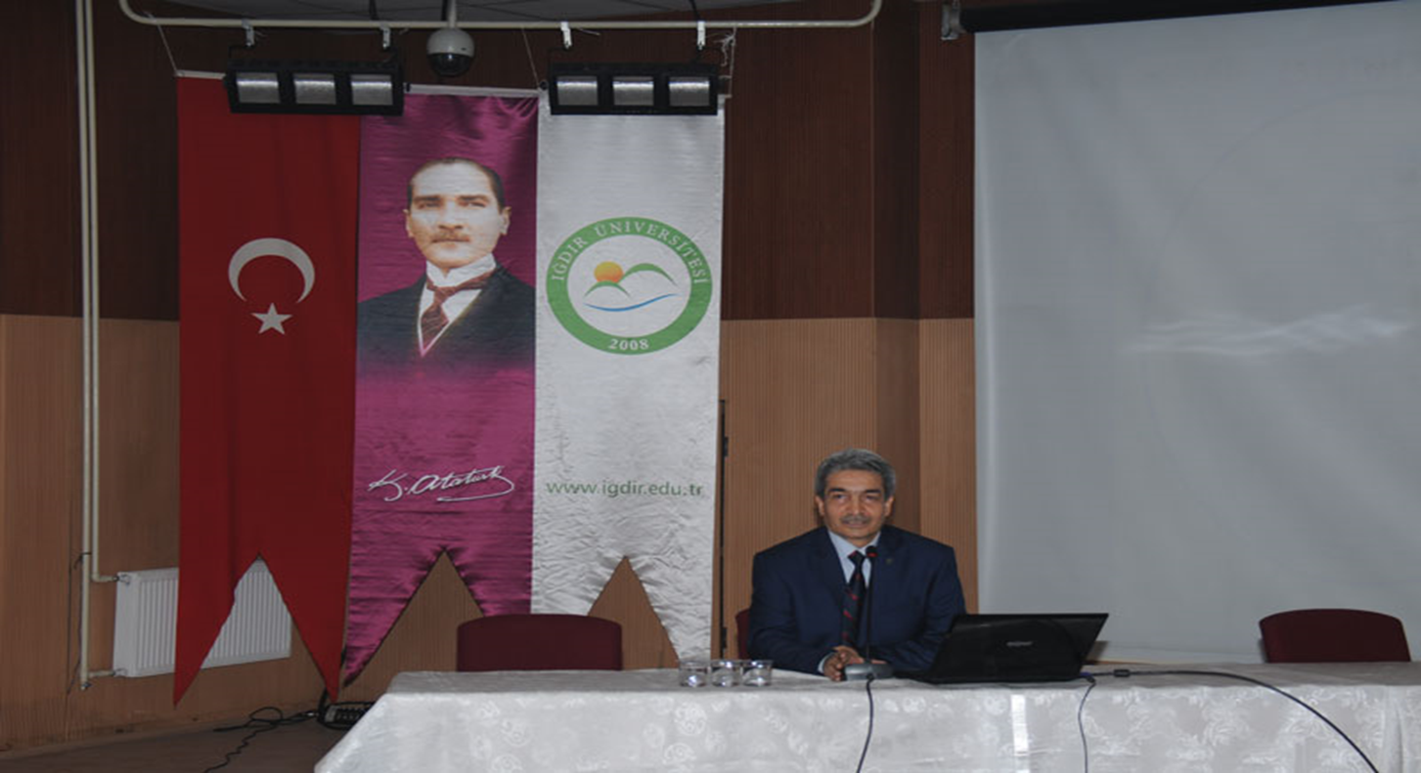
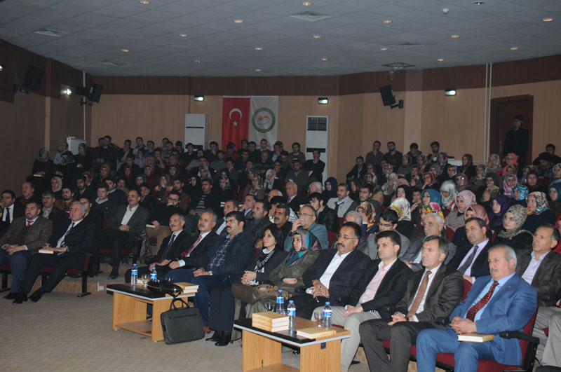
- Üniversitemiz Mühendislik Fakültesi tarafından Hububat Teknolojisi, Ekmekçilik ve Gıda Güvenliği konulu panel düzenlendi. Panele konuşmacı olarak Iğdır Üniversitesi Öğretim Üyesi Doç. Dr. A. Doğan DUMAN, Çukurova Üniversitesi Öğretim Üyesi Doç. Dr. M. Sertaç ÖZER, Bilim ve Teknoloji Üniversitesi Öğretim Üyesi Doç. Dr. Osman KOLA ve Gıda Mühendisi Faruk BİREN konuşmacı olarak katıldı.
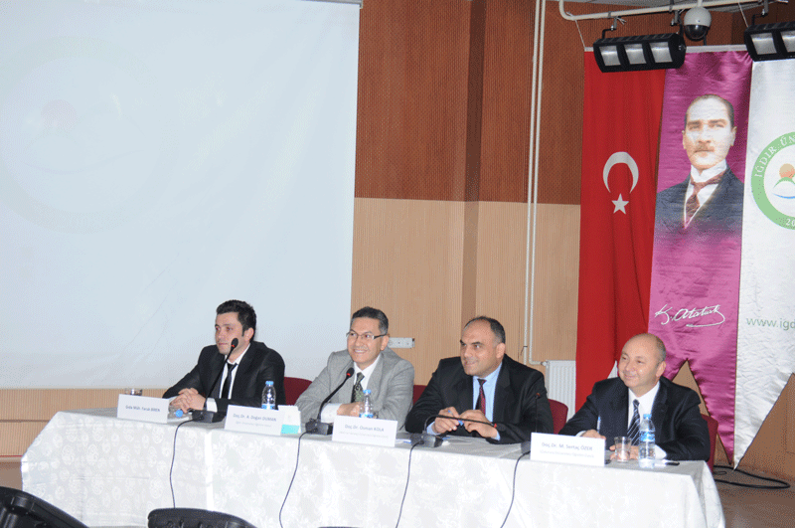
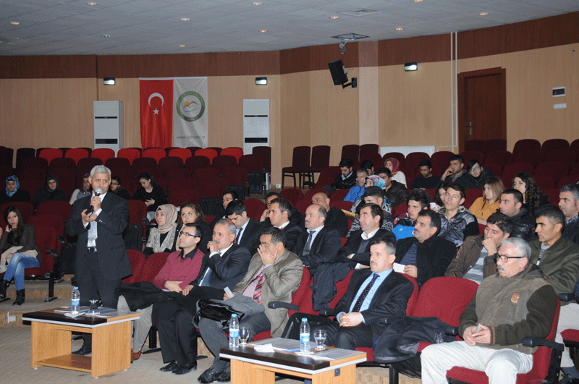
- Üniversitemiz Karaağaç Kampüsü Konferans Salonunda “Sanatla Hayat Arasında Bir Mehmet Akif Portresi” konulu konferans düzenlendi. Konferansa Konuşmacı olarak Atatürk Üniversitesi Öğretim Üyesi Prof. Dr. Erdoğan ERBAY katıldı.
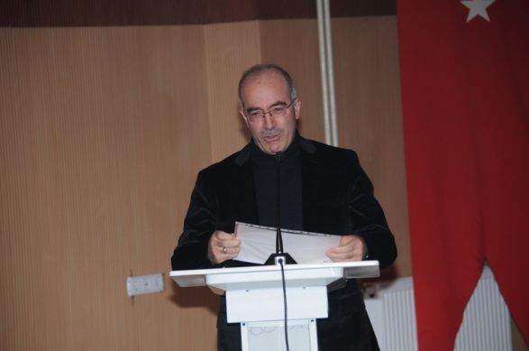
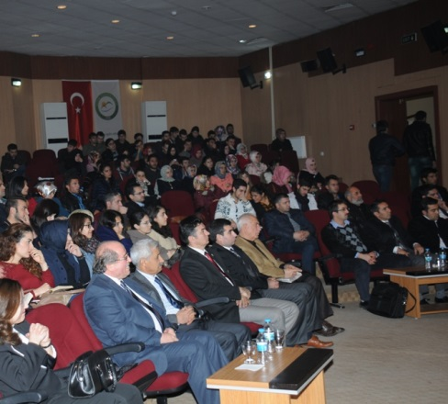
- İstanbul Kongre Merkezi’nde16-17 Aralık tarihlerinde düzenlenen Uluslararası Eğitim ve Kariyer Fuarına Iğdır Üniversitesi de katılarak stant açtı. Iğdır Üniversitesini temsilen Iğdır Üniversitesi Basın Yayın ve Halkla İlişkiler Müdürü Öğr. Gör. Hakan IRAK, üniversite personellerinden Murat TURAN ve Rabia ERENLER fuara katıldı.
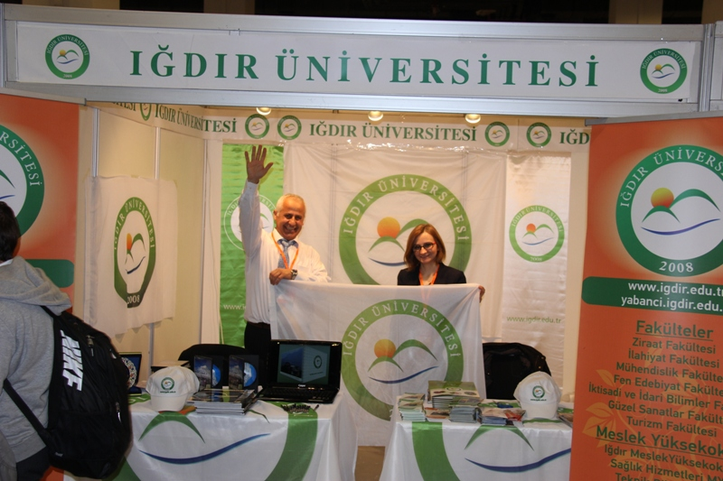
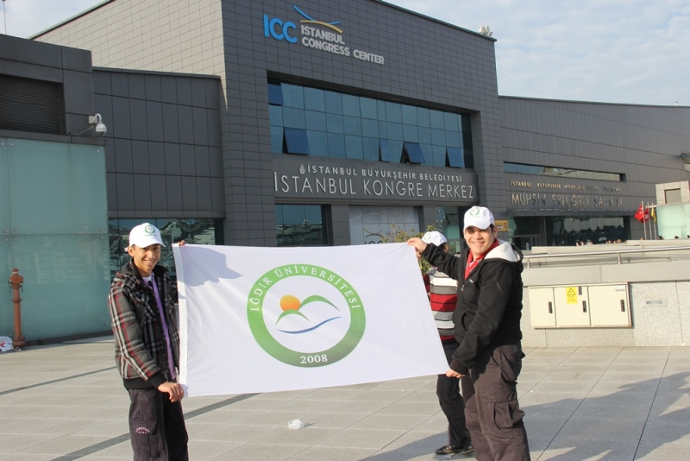
1.3.6.Amaç ve Hedefler
- Sunulan hizmetlerle öğrencilerimizin ve personelimizin memnuniyetini en üst seviyeye çıkartmak, verilen hizmetler açısından öncü bir başkanlık olmak,
- Öğrencilerimizin beden ve ruh sağlıklarını korumak ve topluma yararlı bireyler haline getirmek amacıyla kültür, sanat ve spor alanlarında başarılı olmaları için gerekli alt yapıyı hazırlamak,
- Hizmet verdiğimiz tüm alanların ileri teknoloji olanakları ile donatılıp en kaliteli şekilde öğrencilerimize ve personelimize sunulması,
- İş stratejisi açısından yetkin ve uzman bir daire başkanlığı olmak,
1.3.7.Mali Bilgiler
2014 Yılı Harcamalar
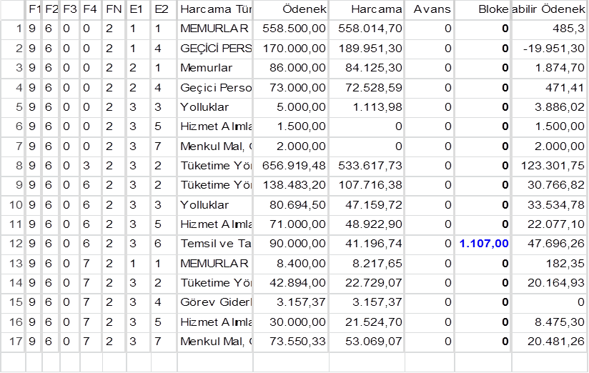

- Yıl içerisinde ilgili harcama kalemlerinde ihtiyaçlarımız doğrultusunda harcalar yapılmış ve ödeneklerimizin büyük bölümü bitmiştir.

1.3.8.Yönetim ve İç Kontrol Sitemi

İç Kontrol Güvence Beyanı
Üst yönetici olarak yetkim dâhilinde; Bu raporda yer alan bilgilerin güvenilir ve doğru olduğunu beyan ederim.
Bu raporda açıklanan faaliyetler için bütçe ile tahsis edilmiş kaynakların, planlanmış amaçlar doğrultusunda ve iyi mali yönetim ilkelerine uygun olarak kullanıldığını ve iç kontrol sisteminin işlemlerin yasallık ve düzenliliğine ilişkin yeterli güvenceyi sağladığını bildiririm. 27.02.2014

Yadullah KESER
Daire Başkan V.

